ПРИЛОЖЕНИЕ
к постановлению администрации городского округа Тольятти
от_____________2024 №_________
Проект
ДУМА ГОРОДСКОГО ОКРУГА ТОЛЬЯТТИ
РЕШЕНИЕ
№_____от______

О внесении изменений в Правила землепользования
и застройки городского округа Тольятти, утвержденные
решением Думы городского округа Тольятти от 24.12.2008 № 1059

Рассмотрев изменения в Правила землепользования и застройки городского округа Тольятти, утвержденные решением Думы городского округа Тольятти от 24.12.2008 № 1059, руководствуясь Градостроительным кодексом Российской Федерации, Уставом городского округа Тольятти, учитывая результаты публичных слушаний, Дума
РЕШИЛА:
- Внести в Правила землепользования и застройки городского округа Тольятти, утвержденные решением Думы городского округа Тольятти от24.12.2008 № 1059 (газета «Городские ведомости», 2009, 27 января; 2013, 12 июля; 2014, 10 июня, 20 июня, 4 июля, 18 ноября, 30 декабря; 2015, 6 февраля, 8 мая, 9 июня, 7 июля, 21 июля, 13 октября, 16 октября, 1 декабря; 2016, 15 января, 5 февраля, 18 марта, 15 апреля, 8 июля, 28 октября, 11 ноября, 29 ноября, 30 декабря;2017,17 февраля, 7 марта, 21 марта, 24 марта, 14 апреля, 18 апреля, 5 мая, 9 июня, 1 августа, 13 октября, 5 декабря; 2018, 12 января, 9 февраля, 2 марта,10 апреля, 24 апреля, 27 апреля, 29 июня, 3 июля, 17 июля, 27 июля, 30 июля, 4 декабря,7 декабря;2019, 5 февраля,12 марта, 16 апреля, 8 мая, 7 июня, 23 июля, 26 июля, 8 октября, 22 ноября,27 декабря; 2020, 14 января, 6 марта, 5 июня, 23 июня, 10 июля, 25 сентября, 29 сентября, 23 октября; 2021, 15 января, 5 февраля, 16 апреля, 14 мая, 25 июня, 8 октября, 19 октября, 2 ноября; 2022, 25 января, 11 марта, 6 мая, 4 октября, 30 декабря; 2023, 30 мая, 4 июля, 14 июля, 18 августа), изменения, установив на Карте градостроительного зонирования городского округа Тольятти (Приложение № 1 к Правилам землепользования и застройки городского округа Тольятти) территориальную зонуЖ-1А (зона коттеджной застройки)в соответствии со следующими координатами:

№ | X | Y
1 | 423932.64 | 1324978.18
2 | 423933.19 | 1324980.97
3 | 423932.93 | 1324981.02
4 | 423935.33 | 1324993.19
5 | 423934.70 | 1324993.29
6 | 423930.85 | 1324994.17
7 | 423928.25 | 1324994.64
8 | 423924.53 | 1324993.38
9 | 423922.34 | 1324993.31
10 | 423920.30 | 1324993.37
11 | 423919.92 | 1324993.47
12 | 423913.98 | 1324994.83
13 | 423910.22 | 1324995.24
14 | 423908.67 | 1324995.48
15 | 423906.87 | 1324986.14
16 | 423906.33 | 1324983.35
1 | 423932.64 | 1324978.18

с изменением границ территориальной зоны Ж-1А (Зона коттеджной застройки), согласно Приложениям 1, 2.
2. Опубликовать настоящее решение в газете «Городские ведомости» и разместить в федеральной государственной информационной системе территориального планирования, на официальном сайте Думы городского округа Тольятти в сети «Интернет»: www.dumatlt.ru и на официальном портале администрации городского округа Тольятти в сети «Интернет»: http://portal.tgl/ru не позднее 10 дней со дня его подписания.
3. Рекомендовать главе городского округа Тольятти (Ренц Н.А.) подготовить электронные документы, содержащие сведения о границах территориальных зон в формате XML-файлов, и предоставить указанные сведения в орган регистрации прав с целью внесения в ЕГРН сведений о границах территориальных зон в сроки, установленные действующим законодательством.
4. Контроль за выполнением настоящего решения возложить на постоянную комиссию по муниципальному имуществу, градостроительству и землепользованию (Шевелев Д.В.).

Глава городского округа Н.А.Ренц
Председатель Думы С.Ю.Рузанов

Приложение 1
к решению Думы
от № _______

ФРАГМЕНТ КАРТЫГРАДОСТРОИТЕЛЬНОГО ЗОНИРОВАНИЯ
ГОРОДСКОГО ОКРУГА ТОЛЬЯТТИ

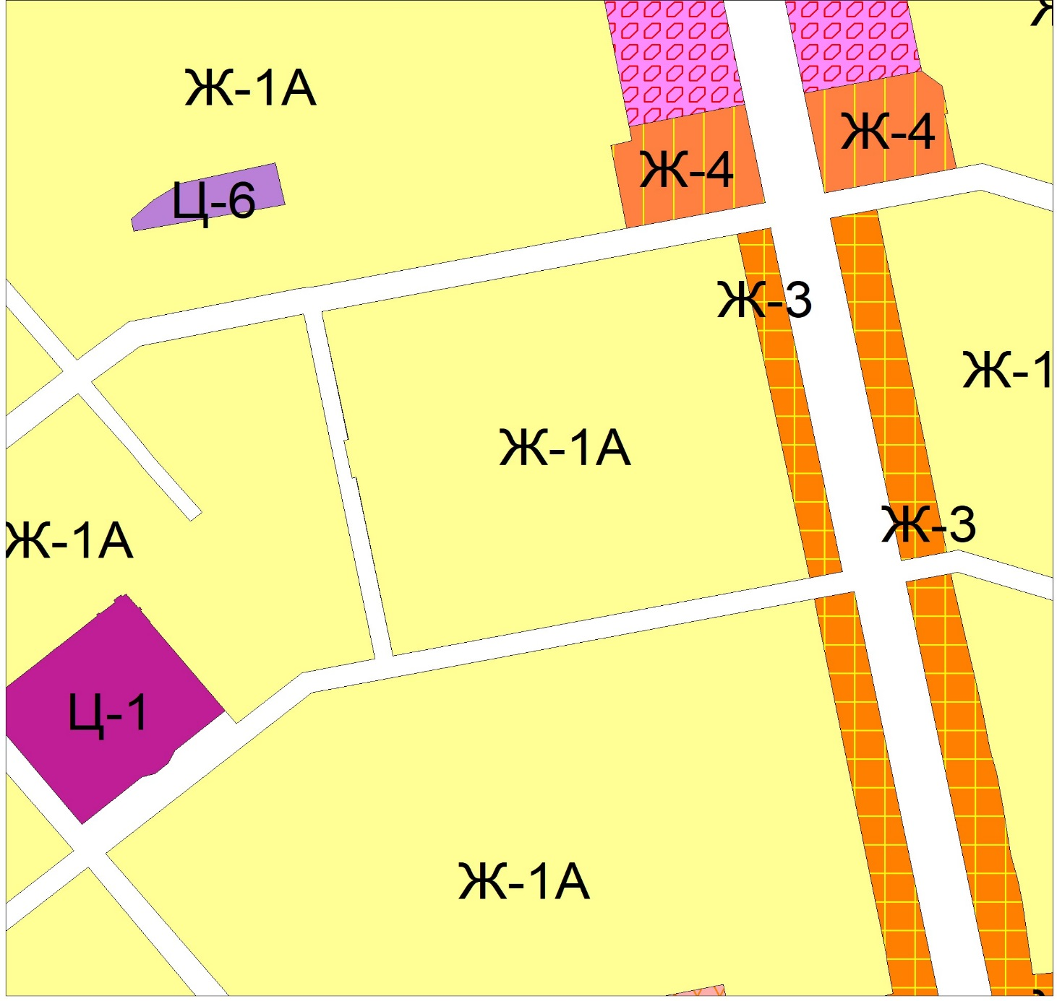
Масштаб 1:1000

Председатель Думы
городского округа Тольятти С.Ю.Рузанов

Приложение 2
к решению Думы
от № _______

ОПИСАНИЕ МЕСТОПОЛОЖЕНИЯ ГРАНИЦ
части территориальной зоны Ж-1А (учетный номер 63.09.1.1)
(наименование объекта, местоположение границ
которого описано (далее - объект)

Раздел 1

Сведения об объекте
N п/п | Характеристики объекта | Описание характеристик
1 | 2 | 3
1 | Местоположение объекта | Российская Федерация, Самарская область, городской округ Тольятти, город Тольятти
2 | Площадь объекта +/- величина погрешности определения площади  (P +/- Дельта P) | 68975+/-92
3 | Иные характеристики объекта | -

Раздел 2

Сведения о местоположении границ объекта
1. Система координат МСК-63
2. Сведения о характерных точках границ объекта
Обозначение характерных точек границ |  | Координаты, м |  |  |  |  |  |  |  | Метод определения координат характерной точки |  |  |  |  |  |  | Средняя квадратическая погрешность положения характерной точки (Mt), м |  |  |  | Описание обозначения точки на местности (при наличии)
 |  | X |  |  |  |  | Y
1 |  | 2 |  |  |  |  | 3 |  |  | 4 |  |  |  |  |  |  | 5 |  |  |  | 6
1 |  | 424022,70 |  |  |  |  | 1324963,40 |  |  | Картометрический |  |  |  |  |  |  | 0,10 |  |  |  | -
2 |  | 424021,33 |  |  |  |  | 1324963,67 |  |  | Картометрический |  |  |  |  |  |  | 0,10 |  |  |  | -
3 |  | 423933,19 |  |  |  |  | 1324980,97 |  |  | Картометрический |  |  |  |  |  |  | 0,10 |  |  |  | -
4 |  | 423932,64 |  |  |  |  | 1324978,18 |  |  | Картометрический |  |  |  |  |  |  | 0,10 |  |  |  | -
5 |  | 423906,33 |  |  |  |  | 1324983,35 |  |  | Картометрический |  |  |  |  |  |  | 0,10 |  |  |  | -
6 |  | 423906,87 |  |  |  |  | 1324986,14 |  |  | Картометрический |  |  |  |  |  |  | 0,10 |  |  |  | -
7 |  | 423781,99 |  |  |  |  | 1325010,66 |  |  | Картометрический |  |  |  |  |  |  | 0,10 |  |  |  | -
8 |  | 423836,49 |  |  |  |  | 1325286,69 |  |  | Картометрический |  |  |  |  |  |  | 0,10 |  |  |  | -
9 |  | 424076,93 |  |  |  |  | 1325238,59 |  |  | Картометрический |  |  |  |  |  |  | 0,10 |  |  |  | -
1 |  | 424022,70 |  |  |  |  | 1324963,40 |  |  | Картометрический |  |  |  |  |  |  | 0,10 |  |  |  | -
3. Сведения о характерных точках части (частей) границы объекта
Обозначение характерных точек части границы |  |  |  | Координаты, м |  |  |  |  |  | Метод определения координат характерной точки |  |  |  | Средняя квадратическая погрешность положения характерной точки (Mt), м |  |  |  | Описание обозначения точки на местности (при наличии)
 |  |  |  | X |  |  |  | Y
1 |  |  |  | 2 |  |  |  | 3 |  | 4 |  |  |  | 5 |  |  |  | 6
- |  |  |  | - |  |  |  | - |  | - |  |  |  | - |  |  |  | -
Раздел 3
Сведения о местоположении измененных (уточненных) границ объекта
1. Система координат МСК-63_________________________________
2. Сведения о характерных точках границ объекта
Обозначение характерных точек границ | Существующие координаты, м |  |  |  |  |  |  | Измененные (уточненные) координаты, м |  |  |  |  |  |  | Метод определения координат характерной точки |  |  |  | Средняя квадратическая погрешность положения характерной точки (Mt), м |  |  | Описание обозначения точки на местности (при наличии)
 | X |  |  |  | Y |  |  | X |  |  |  | Y
1 | 2 |  |  |  | 3 |  |  | 4 |  |  |  | 5 |  |  | 6 |  |  |  | 7 |  |  | 8
1 | 424022,70 |  |  |  | 1324963,40 |  |  | 424022,70 |  |  |  | 1324963,40 |  |  | Картометрический |  |  |  | 0,10 |  |  | -
2 | 424021,33 |  |  |  | 1324963,67 |  |  | 424021,33 |  |  |  | 1324963,67 |  |  | Картометрический |  |  |  | 0,10 |  |  | -
3 | - |  |  |  | - |  |  | 423933,19 |  |  |  | 1324980,97 |  |  | Картометрический |  |  |  | 0,10 |  |  | -
4 | - |  |  |  | - |  |  | 423932,64 |  |  |  | 1324978,18 |  |  | Геодезический |  |  |  | 0,10 |  |  | -
5 | - |  |  |  | - |  |  | 423906,33 |  |  |  | 1324983,35 |  |  | Геодезический |  |  |  | 0,10 |  |  | -
6 | - |  |  |  | - |  |  | 423906,87 |  |  |  | 1324986,14 |  |  | Геодезический |  |  |  | 0,10 |  |  | -
7 | 423781,99 |  |  |  | 1325010,66 |  |  | 423781,99 |  |  |  | 1325010,66 |  |  | Геодезический |  |  |  | 0,10 |  |  | -
8 | 423836,49 |  |  |  | 1325286,69 |  |  | 423836,49 |  |  |  | 1325286,69 |  |  | Картометрический |  |  |  | 0,10 |  |  | -
9 | 424076,93 |  |  |  | 1325238,59 |  |  | 424076,93 |  |  |  | 1325238,59 |  |  | Картометрический |  |  |  | 0,10 |  |  | -
1 | 424022,70 |  |  |  | 1324963,40 |  |  | 424022,70 |  |  |  | 1324963,40 |  |  | Картометрический |  |  |  | 0,10 |  |  | -
3. Сведения о характерных точках части (частей) границы объекта
Часть N 1
- |  |  | - |  |  | - |  |  | - |  | - |  | - |  |  | - |  |  |  | -

